Guía3. Informe final Proyecto APT
Asignatura Capstone

1. Informe final Proyecto APT
El objetivo de este informe es que describas los aspectos más relevantes de tu Proyecto APT. Es importante que fundamentes las decisiones que tuviste que tomar a lo largo del proceso.

A continuación, encontrarás distintos campos que deberás completar con la información solicitada, los que dan cuenta del resumen de tu proyecto APT y sus principales resultados.

Nombre del proyecto | AutonomIA
Área (s) de desempeño(s) | - Desarrollo de Software: Creación de una aplicación móvil para PYMES.  - Gestión de Bases de Datos: Almacenamiento de información mediante Firebase Firestore.  - Inteligencia Artificial: Desarrollo de recomendaciones para apoyar decisiones empresariales.  - Análisis de Datos: Procesamiento de ventas, gastos e ingresos.  - Gestión de Proyectos: Planificación y organización mediante Scrum.  - Diseño de Interfaces: Creación de pantallas intuitivas y fáciles de utilizar.
Competencias | - Resolución de problemas.  - Organización y planificación.  - Comunicación efectiva.  - Pensamiento lógico.  - Responsabilidad.  - Aprendizaje autónomo.  - Adaptación a nuevas tecnologías.  - Toma de decisiones.

Contenidos del informe final
1. Relevancia del proyecto APT | - El proyecto AutonomIA busca ayudar a las pequeñas y medianas empresas (PYMES) de Chile que tienen dificultades para organizar sus ventas, gastos e ingresos y conocer el estado de sus negocios.  - Este problema afecta principalmente a emprendedores y pequeños comerciantes que no cuentan con herramientas para llevar un buen control de sus finanzas.  - El proyecto es relevante para Ingeniería en Informática porque permite aplicar conocimientos de programación, bases de datos y análisis de información para resolver una necesidad real.  - Como aporte, AutonomIA propone una aplicación móvil que permite registrar información del negocio, visualizar sus resultados y recibir recomendaciones mediante inteligencia artificial para mejorar la toma de decisiones.
2. Objetivos | Objetivo general  Desarrollar una aplicación móvil que ayude a las PYMES a gestionar sus ventas, gastos e ingresos, utilizando inteligencia artificial para facilitar la toma de decisiones  - Diseñar una aplicación móvil sencilla y fácil de utilizar.  - Implementar un sistema de registro de usuarios y negocios.  - Permitir el registro y control de ventas, gastos y productos.  - Almacenar de forma segura la información de cada negocio.  - Crear gráficos e indicadores para visualizar los resultados.  - Integrar inteligencia artificial para generar recomendaciones.  - Facilitar la organización y el control financiero de las PYMES.  - Realizar pruebas para comprobar el funcionamiento de la aplicación.
3. Metodología | Para desarrollar AutonomIA utilizamos la metodología ágil Scrum, organizando el trabajo en distintas etapas y dividiendo las tareas entre los integrantes del equipo.  Las principales etapas fueron:  - Planificación: Definimos los objetivos y las funcionalidades de la aplicación.  - Análisis de requisitos: Identificamos las necesidades de las PYMES.  - Diseño: Creamos las pantallas y definimos la estructura de la aplicación.  - Desarrollo: Implementamos las funcionalidades utilizando Kotlin y Firebase.  - Pruebas: Revisamos el funcionamiento y corregimos errores.  - Revisión de avances: Evaluamos las tareas realizadas y organizamos las siguientes.  Elegimos Scrum porque nos permitió organizar mejor el trabajo, repartir responsabilidades y avanzar por etapas, realizando cambios y mejoras durante el desarrollo del proyecto
4. Desarrollo | Etapas y actividades desarrolladas  - Planificación: Definimos los objetivos y las funcionalidades principales.  - Diseño: Creamos las pantallas y organizamos la estructura de la aplicación.  - Desarrollo: Implementamos el inicio de sesión, registro de negocios, productos, ventas y gastos.  - Base de datos: Integramos Firebase para guardar la información de los usuarios.  - Pruebas: Revisamos las funcionalidades y corregimos errores.  Dificultades y facilitadores  Facilitadores:  - Trabajo en equipo y división de tareas.  - Uso de GitHub para compartir el código.  - Organización del proyecto mediante Scrum.  - Conocimientos adquiridos durante la carrera.  Dificultades:  - Problemas al conectar algunas funciones con Firebase.  - Errores al guardar y mostrar información.  - Conflictos al integrar cambios en GitHub.  - Tiempo limitado para desarrollar todas las funcionalidades.  - Dificultades al implementar algunas pantallas.  Ajustes realizados  - Corregimos errores en la conexión con Firebase.  - Mejoramos la organización del código.  - Reorganizamos las tareas según su prioridad.  - Ajustamos algunas pantallas para facilitar su uso.  - Priorizamos las funciones principales y dejamos las características adicionales para futuras versiones.
5. Evidencias | Herramientas utilizadas  - GitHub: Utilizamos GitHub para almacenar el código, trabajar en equipo y llevar un registro de los avances mediante commits.  - Excel: Utilizamos Excel para registrar las reuniones Daily de Scrum, organizar las tareas diarias y revisar los avances de cada integrante.  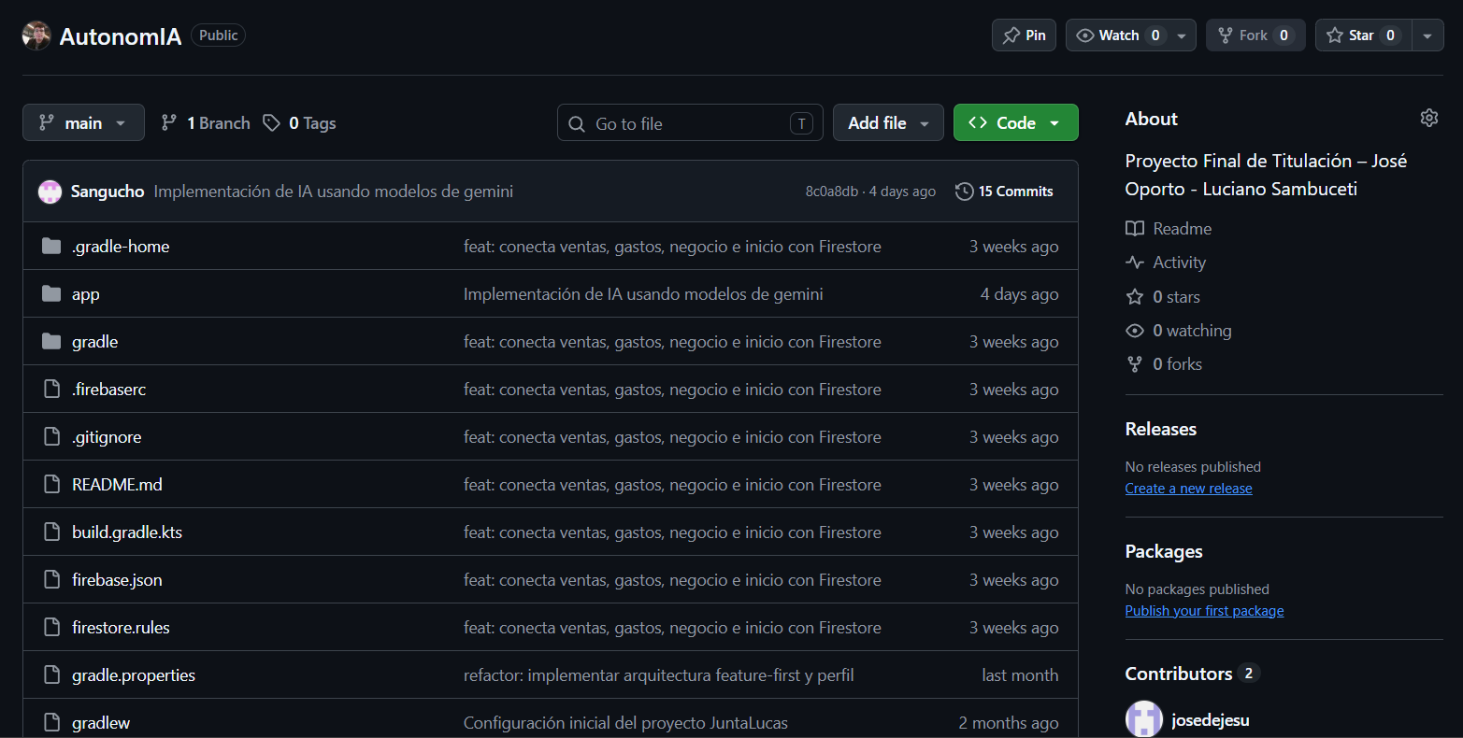  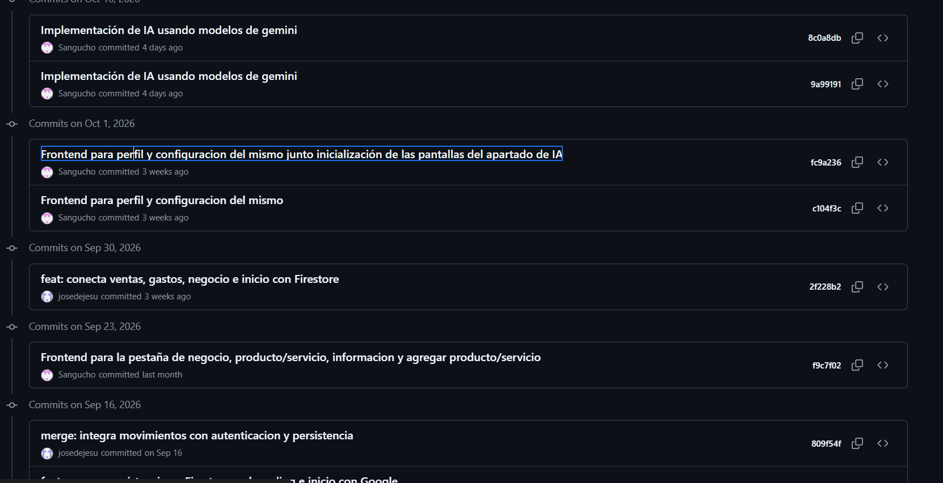  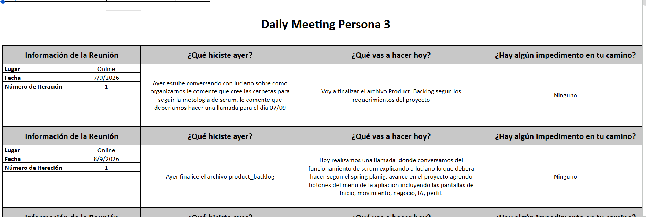
6. Intereses y proyecciones profesionales | Intereses profesionales  El proyecto AutonomIA me permitió conocer mejor las distintas áreas de la informática y darme cuenta de que me interesa especialmente la organización de proyectos, el manejo de datos y la automatización de procesos.  Mis intereses siguen siendo similares a los del comienzo, pero ahora tengo más claro en qué áreas me gustaría especializarme.  Proyecciones laborales  A futuro me gustaría seguir aprendiendo sobre análisis de datos, ciberseguridad y gestión de proyectos informáticos.  Me proyecto trabajando en una empresa donde pueda aplicar mis conocimientos, adquirir experiencia y seguir desarrollando mis habilidades profesionales.

